











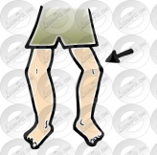

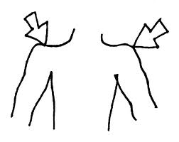

هذه عينات من الأعمال

amal_11977@hotmail.com
الياهو
at_rees1977@yahoo.com
ويمكن التصال عن طريق الجوال
0501725801

يوجد لدي كل ما تحتاجه من
- عروض بوربوينت صوت وصورة
- تحاضير ( عادية – بنظام عرض المسرد وتخطيط الوحدة )
- أوراق عمل منوعة
- أوراق قياس مهارات
- دروس نموذجية بالطلب وحسب موصفاتك الخاصة
- يمكن تجهيز ما تريد ان اطلب ونحن نوفر لك ما تحتاج بالطريقة الافضل
- عروض بالطلب
- اختبارات للمناهج المطورة
للتواصل يمكنك التواصل على الايميل
الهوت ميل
amal_11977@hotmail.com
الياهو
at_rees1977@yahoo.com
ويمكن التصال عن طريق الجوال
050172580













